THPT PHÚ NHUẬN
ĐÁP ÁN KIỂM TRA HỌC KÌ I NĂM HỌC 2015 – 2016
Môn: LÝ – KHỐI 10

Câu 1: 1,5đ
Chuyển động tròn đều là chuyển động có quỹ đạo tròn có tốc độ trung bình trên mọi cung tròn là như nhau (0,5x2)  a_{ht} = 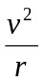 hay a_{ht} = 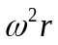 (0,25)  [a_{ht}] = m/s² , [v] = m/s, [r] = m (0,25) | 1,5

Câu 2: 1,5đ
+ Khối lượng của vật là đại lượng đặc trưng cho mức quán tính của vật.  + Vật có khối lượng càng lớn thì càng khó thay đổi vận tốc nghĩa là có mức quán tính càng lớn.  + Giải thích: Do máy bay có khối lượng lớn nên có mức quán tính lớn (khó thay đổi vận tốc) nên đường băng phải đủ dài để máy bay có thời gian thay đổi vận tốc. | 0,5x3

Câu 3: 2,0đ
Sự rơi tự do là sự rơi của một vật trong chân không dưới tác dụng duy nhất của trọng lực Phương và chiều: Phương thẳng đứng, chiều hướng từ trên xuống.  Tính chất: là chuyển động thẳng nhanh dần đều | 0,5x3
Vì 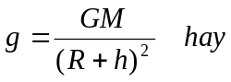 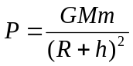 | 0,5

Đáp án trên dựa vào NDCB, HS có thể trả lời theo SGK hoặc cách khác miễn hợp lý
Câu 4 : 1,5đ
a) 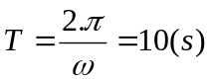 và f=1/T=0,1(Hz) (0,25x2) | 0,5
b) 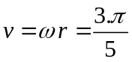=1,885(m/s) (0,5)  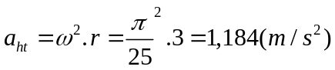 (0,5)  CHÚ Ý : HS có thể dùng cách khác để tính đúng đáp số , vẫn cho đủ điểm | 1,0

Câu 5 : 1,5 đ
-Tại độ cao h = 3R: g = 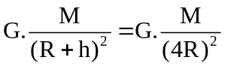 (0,5)  -Tại mặt đất: g₀ = 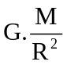 (0,5)  - Lập tỉ số: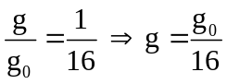 = 0,6125m/s² (0,25x2) | 1,5

Câu 6A: 2,0 đ
a) Viết :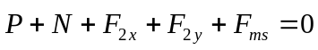 hay vẽ hình đúng (0,25)  Chiếu lên Oy : (0,25)  Chiếu lên Ox : (0,25x2) | 1,0
b) Ta có: t₁+t₂=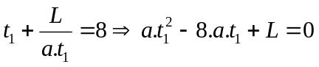 (*) (0,25)  Để PT (*) có nghiệm thì 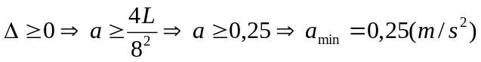 (0,25)  Thế a_{min}=0,25 (m/s²) vào PT (*) ta được: t₁=t₂=4(s) (0,25x2)  CHÚ Ý : HS có thể dùng cách khác để tính đúng đáp số , vẫn cho đủ điểm | 1,0

Câu 6B (2,0đ)

a) 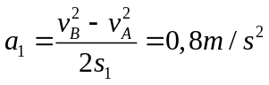 (0,25x2) | 0,5
Chọn chiều (+) là chiều CĐ  Viết : 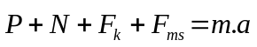 hay vẽ hình đúng, có 4 lực (0,25)  Chiếu lên chiều dương, ta được:  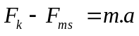 (0,25)  Mà 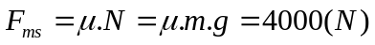 (0,25)  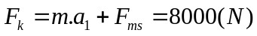 (0,25) | 1,0
b) 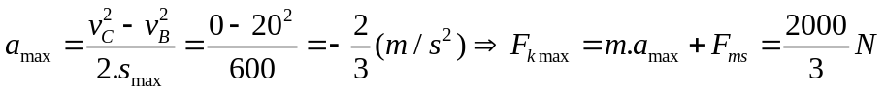 (0,5x2)  CHÚ Ý : HS có thể dùng cách khác để tính đúng đáp số , vẫn cho đủ điểm | 0,5

Học sinh làm đúng không theo các bước như đáp án vẫn cho nguyên điểm từng phần
Thiếu hay sai đơn vị chỉ trừ ở đáp số (có hỏi) 0,25đ và chỉ trừ 1 lần cho mỗi bài toán.

